Педагогическая гостиная
«Театрализованная игра как средство развития речевой деятельности у детей»

«Весь мир — театр, а люди в нем актеры»…
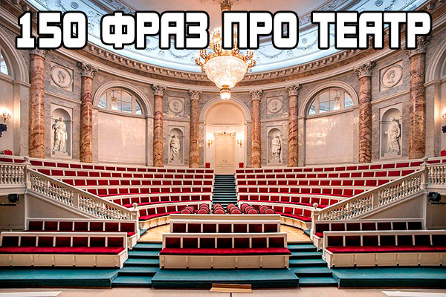
Учителем – логопедом Ширяевой М.Ю. и воспитателями была организована встреча, на которой мы окунулись в мир театра. Обсудили влияние театрализованных игр на развитие речи детей, обменялись интересным опытом, наработками. Обсудили особенности содержания и реализации театрализованных игр в разных возрастных группах.
На практике развивали эмоциональную выразительность, тренировали мимические мышцы с визуальным контролем. Выполняли различные пластические этюды. Разыгрывали знакомые сказки с новым сюжетом.
Встреча была насыщена позитивными и яркими эмоциями.
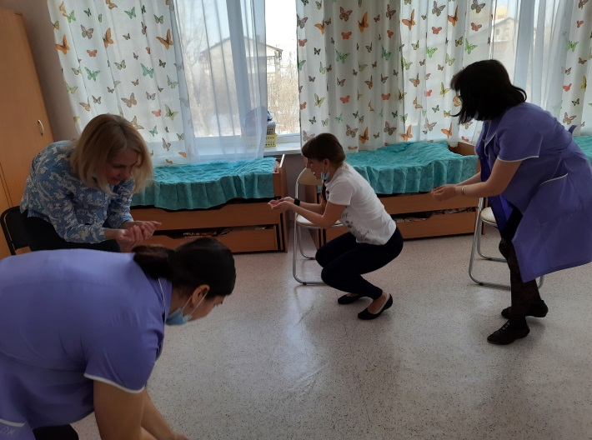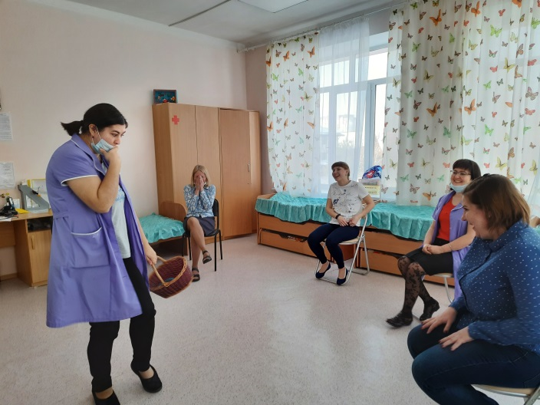
Учитель - логопед Ширяева М.Ю.

